当然我们只知道低功耗是NB-IoT、eMTC这两种窄带LPWA技术的核心特点之一，那么他们是怎么做到低功耗的呢？
PSM、eDRX可以说是NB-IoT和eMTC低功耗的左膀右臂。
1. 什么是PSM（Power Saving Mode）
PSM即低功耗模式，是3GPP R12引入的技术，其原理是允许UE在进入空闲态一段时间后，关闭信号的收发和AS（接入层）相关功能，相当于部分关机，从而减少天线、射频、信令处理等的功耗消耗。借图：
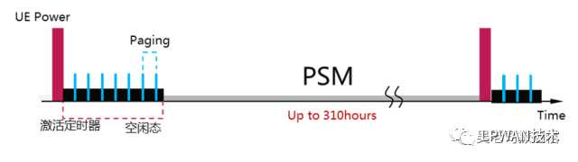
UE在PSM期间，不接收任何网络寻呼，对于网络侧来说，UE此时是不可达的，数据、短信、电话均进不来。只有当TAU周期请求定时器（T3412）超时，或者UE有MO业务要处理而主动退出时，UE才会退出PSM模式、进入空闲态，进而进入连接态处理上下行业务。
TAU周期请求定时器（T3412）由网络侧在ATTCH和TAU消息中指定，3GPP协议规定默认为54min，最大可达310H。那么UE处理完数据之后，什么时候进入PSM模式呢？这是由另一个定时器Activer Timer(T3324，0-255秒)决定的。UE处理完成数据之后，RRC连接会被释放、进入空闲态，与此同时启动Active Timer，此Timer超时后，UE即进入上述PSM模式。转换状态如下（借图）：
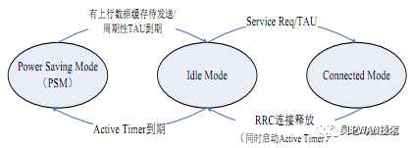
2. 什么是eDRX（Extended DiscontinuousReception)
eDRX即非连续接收，是3GPP R13引入的新技术。R13之前已经有DRX技术，从字面上即可看出，eDRX是对原DRX技术的增强：支持的寻呼周期可以更长，从而达到节电目的。继续借图：
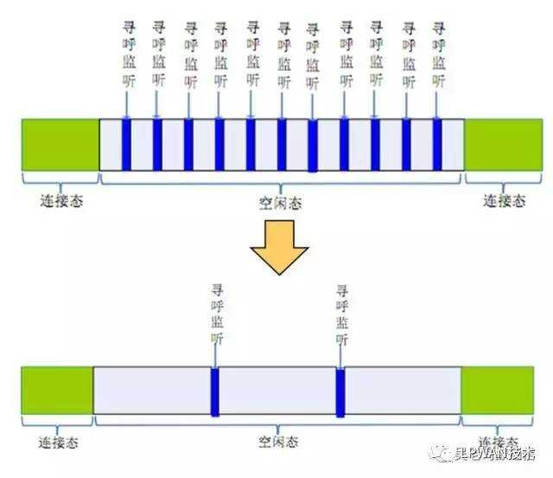
eDRX的寻呼周期由网络侧在ATTACH和TAU消息中指定（UE可以指定建议值），可为20s，40s，80s，…最大可达40min。相比以往1.28s/2.56s等DRX寻呼周期配置，eDRX耗电量显然低很多。
PSM和eDRX虽然让终端耗电量大大降低，但都是通过长时间的“罢工”来换取的，付出了实时性的代价。对于有远程不定期监控（如远程定位，电话呼入，配置管理等）需求且实时性要求很高的场景，不适合开启PSM功能；如果允许一定的时延，最好采用eDRX技术、并将eDRX寻呼周期设的尽量短些（根据可接受的时延要求，最短为20s，…）。UE可在ATTACH和TAU中请求开启PSM或（和）eDRX，但最终开启哪一种或两种均开启、以及周期是多少均由网络侧决定。

NBIOT 控制流程（使用串口通信）：
1）模块开机：powe_on 拉低1秒后再拉高。
Uart1_DTR 拉低，让模块处于正常工作模式
读取Uart1_DSR脚位状态，为低，模块处于正常工作模式。为高，模块处于休眠模式（此时检测硬件模块工作是否正常）
2）模块初始化，及sim卡注册：
串口发送，波特率115200
2.1 发送ATV0\r //设置为数字格式 收到“0\r” 执行下一步 否则一直等待：
2.2 发送AT+CPIN?\r //查询是否有sim卡插入 收到“0\r” 执行下一步 否则继续查询
2.3 发送AT+CEREG=2\r //设置当前注册状态返回信息
2.4 发送AT+MODODR =5\r //设置搜网模式
2.5 发送AT+CGREG? //查询网络注册状态 收到+CGREG: X1, X2---当X2的值为1or5时，注册成功，否则延时1s发送该指令。

3. 建立TCP/IP链路层：
3.1 发送AT+LSIPPROFILE=1,"CMNET" //设置链接的APN 收到’OK\r’ 执行下一步否则重复发送
3.2 发送AT+LSIPCALL=1 //建立PPP链接
收到
+LSIPCALL:0

OK 执行下一步，否则重复发送
3.3 发送AT+LSIPOPEN=1,5000,"47.95.199.128",5555,0 //初始化链接远程主机的新SOCKET
收到：
+LSIPOPEN=1,1

OK //链接成功执行下一步，否则重复发送
4 数据的发送和接收
数据的发送：
4.1.1 发送AT+LSIPSEND=1,"需发送数据" //将数据存贮到发送缓存区
4.1.2发送AT+LSIPPUSH=1 //发送数据

4.2数据的接收：
4.2.1收到

4.2.2 解析收到的数据

5.模块休眠和唤醒
5.1 模块休眠
5.1.1 Uart1_DTR 拉高，让模块进入休眠模式
5.1.2 读取Uart1_DSR脚位状态，为高，模块已经进入休眠模式。

5.2 模块唤醒：
5.1.1 Uart1_DTR 拉低，让模块进入正常工作模式
5.1.2 读取Uart1_DSR脚位状态，为低，模块已经进入正常工作模式。

流程图：
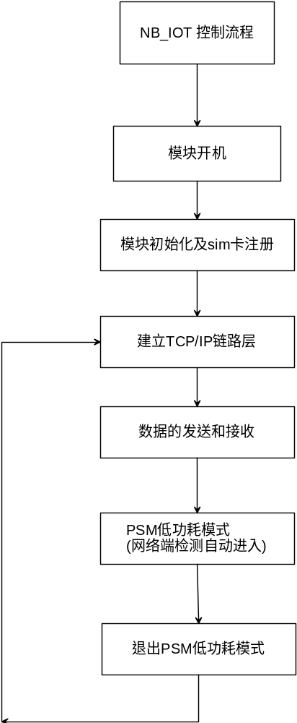
1）整体控制流程图

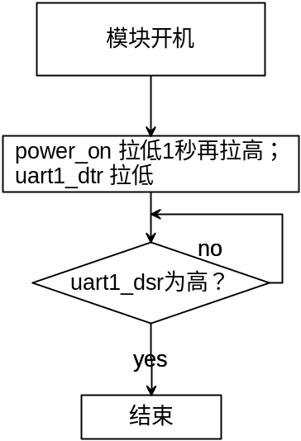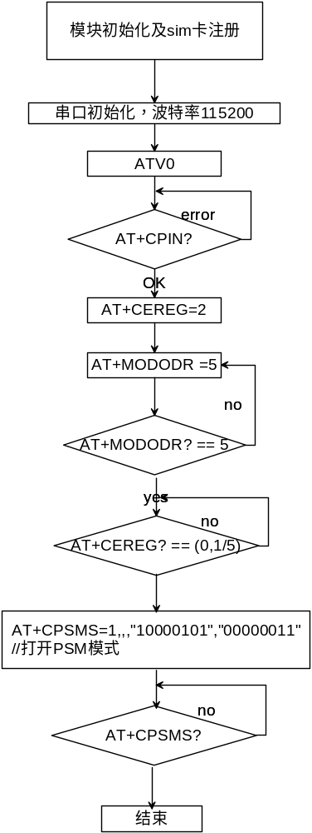
1.1）开机子流程 1.2）模块初始化及SIM卡注册子流程

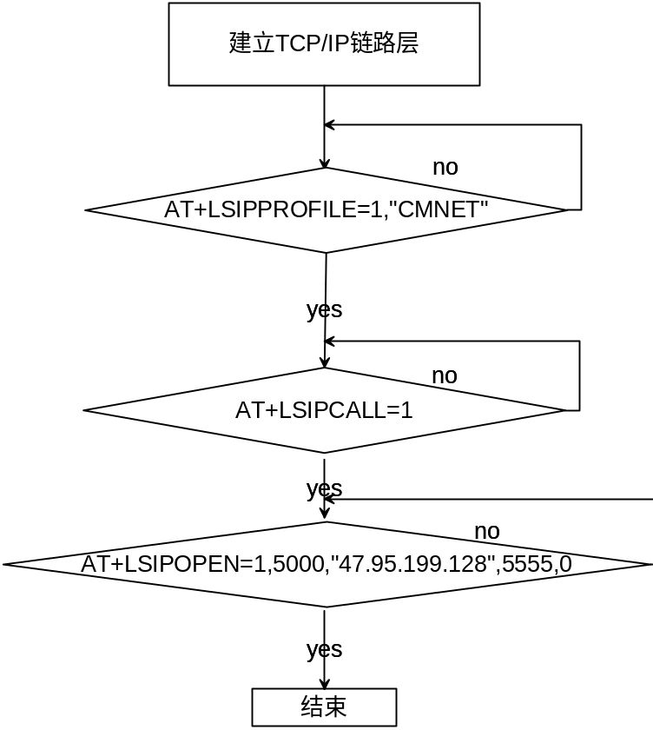
1.3）建立TCP/IP链路子流程

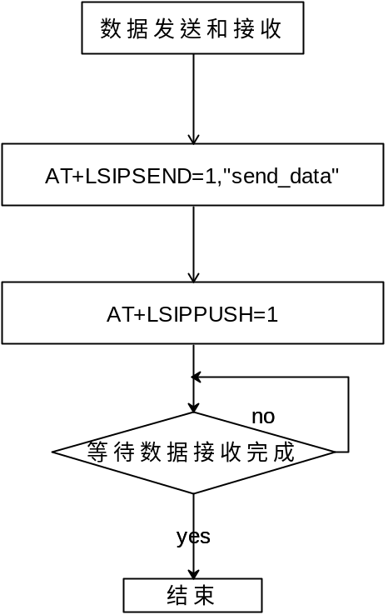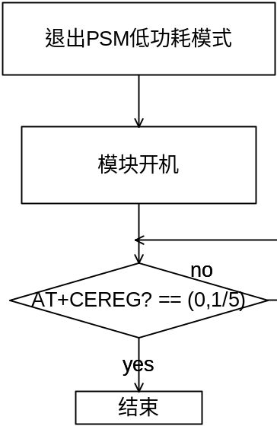
1.3）数据发送和接收子流程 1.5）退出PSM低功耗子流程

